Основные мероприятия  2020-2021 учебный год  - Творческий конкурс-фестиваль педагогических работников «Виват, таланты!»  - Конкурс эссе «Работа первички с позиции лидера»  - Городской конкурс профессионального мастерства «Педагог года – 2020»  - Муниципальный фестиваль – конкурс мастер-классов учителей-логопедов и учителей-дефектологов  - Организация отдыха и оздоровления детей, членов Профсоюза в детских оздоровительных лагерях с дневным пребыванием  - Формирование корпоративной культуры  - Оздоровление и отдых  - Экскурсионно–образовательные маршруты  - Коллективное посещение спектаклей, концертов, представлений  Спартакиада  - День ГТО  «Современный! Выгодный! Электронный! Наш профсоюзный билет»  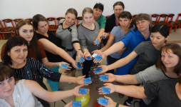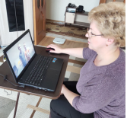  8687ч. -участники бонусной программы |  | ПРОФСОЮЗ  ВЗАИМОДЕЙСТВУТ И СОТРУДНИЧАЕТ  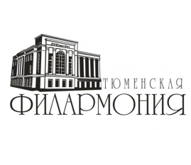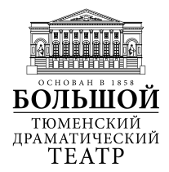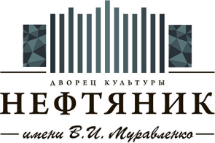  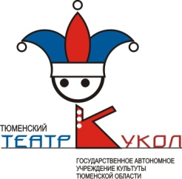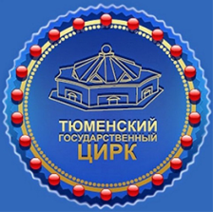  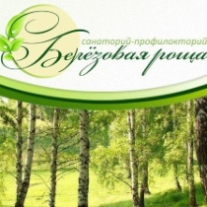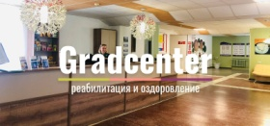  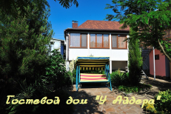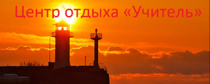   |  |   Тюменская городская организация Профсоюза работников народного образования и науки РФ  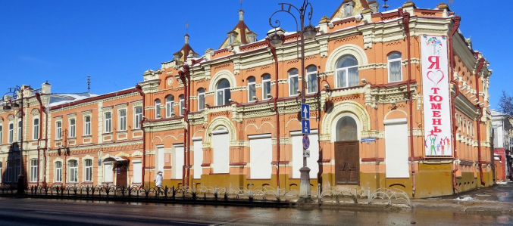  ПРОФСОЮЗ –  твоя защита и опора!
  ТГО Профсоюза работников образования и науки РФ
  Почтовый адрес
  625003, город Тюмень,
  ул. Республики, 17
  Телефон
  (3452) 45-40-40
  ТГО Профсоюза работников
  образования и науки РФ
  Адрес веб-сайта
  http://tmnprofobr.ru
  Соцсети
  https://vk.com/tmprofobr
П Р О Ф С О Ю З  Мы – вместе, мы можем!  Социальное партнерство  - Территориальное соглашение  - Коллективные договоры  Профактив  - Учеба председателей первичных профсоюзных организаций Тюменской городской организации Профсоюза работников народного образования  - «Правовой ликбез»  - Учеба уполномоченных по охране труда |  | –ТЕРРИТОРИЯ  Профсоюз –  твоя защита и опора!  Материальная помощь  Фонд «Солидарность» 2019г.  - Потеря близких 183 чел (741 тыс. руб.)  - Ущерб имуществу-10 чел. (86 тыс. руб.)  - Лечение –32 чел. (248 тыс. руб.)  - Юбилеи – 51 чел. (190 тыс. руб.)  - Оздоровление и отдых членов Профсоюза и их семей 261 чел.  (3773 тыс. руб.) |  | ВОЗМОЖНОСТЕЙ!!  Наши проекты 2020-2021  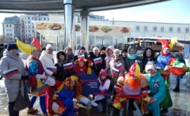  - Профсоюз – территория возможности!  - День Профсоюза  Мастер-классы  Клубы по интересам  - Здоровье-сбережение жизни!  - Клуб «Наставник»
  113 | первичных организаций
  9031  чел. | зарегистрировано в общероссийской базе данных Профсоюза
  70% | Профчленство
  Совет молодых педагогов | 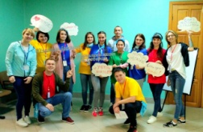
  - Форум молодых педагогов
  - Слёт молодых педагогов «Вектор успеха 2.0»
  - Конкурс молодых профессионалов Фестиваль методических идей и проектов «Разбуди талант!
  Совет ветеранов |  | 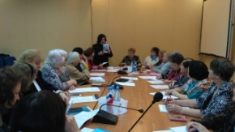
  - Обучение председателей ветеранских организаций образовательных учреждений «О самом главном говорим»
  Городской конкурс
  «Мой профсоюз»
  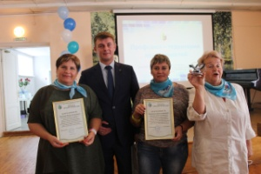 | Победители:  МАОУ СОШ №9  МАДОУ д/с № 60
  Интернет-конкурс
  «Профсоюз за здоровый образ жизни»
  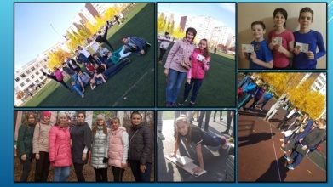 |  | Победитель  МАОУ СОШ №92 города Тюмени
  Конкурс материалов
  «Любовь и верность»
  получили медали семьи:
  Савиной В.П. МАОУ гимназия № 49
  Ковалевой В.Н. МАДОУ д/с № 85
  Робакидзе О.А. МАДОУ д/с № 172
  Озерских Л.А. МАДОУ д/с № 134
  Решетниковой Н.В. МАДОУ д/с № 118
  Встретим юбилей
  «Маршем солидарности»
  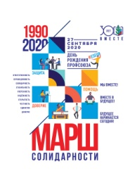 | - Акция «Нас объединяет книга!»  - Видеоакция «…и это тоже Профсоюз!»  - Акция «Всесоюзная открытка»  - Акция «Профсоюзный аватар»  - День рождения Профсоюза
  Комплексная спартакиада работников ОУ
   |  | Победители 2019-2020 уч.г.  МАДОУ д/с № 135  МАОУ СОШ № 48
  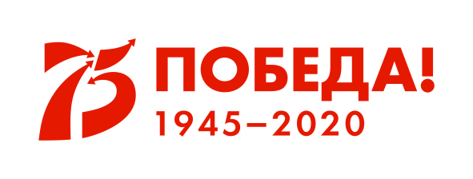 |  | Встречи «Дети войны – детям мира»  Областная патриотическая акция  «Стена памяти»  Городская патриотическая акция  «75 рассказов о войне»  Презентация книги «Навечно в строю»
  